Tallinna Ülikool

Laura Paju, Annaliisa Lipp, Kati Kadarpik, Kevin Palmets,

Kelli Sevilla Kook ja Kasper Kürsa

**TALLINNA ÜLIKOOLI ÜLIÕPILASKONNA TEATMIK 2024  
PROJEKTI PORTFOOLIO**

Juhendajad: Kärt Kaasik-Aaslav ja Sharon Kaasik

Tallinn 2024

# SISUKORD

## 

**SISUKORD 2**

1. PROJEKTI ARUANNE: 3

1.1 PROJEKTI KIRJELDUS 3

1.2 PROJEKTI LOOMISE PÕHJUS JA METOODIKA 3

1.2.1 PROJEKTI SEOS TLÜ ÜK ARENGUKAVAGA 4

1.2.2. PROJEKTI KUJUNDAMISE METOODIKA KIRJELDUS 4

1.2.3. TEATMIKU TRÜKKIMISE VAJADUS 5

1.3 PROJEKTI SIDUSGRUPID 8

1.4 PROJEKTI JÄTKUSUUTLIKKUS 8

1.5 PROJEKTI KOKKUVÕTTE 9

2. PROJEKTI TEGEVUSKAVA 9

3. KOMMUNIKATSIOON SIDUSRÜHMA(DE)LE 11

3.1 VILISTLASED 11

3.2 ÜLIÕPILASNÕUKOGUD 11

3.3 KLUBID 11

3.4 NÕUSTAMISKESKUS 12

3.5 KULTUURIKOLLEKTIIVID 12

3.6 ÜLIÕPILASKONNA KONTOR 12

3.7 TLÜ TUDENGID 12

4. IGA RÜHMALIIKME ÕPIKOGEMUSE REFLEKTSIOON (kuni 150 sõna) 13

5. LISAD 16

5.1 GRUPI TÖÖJAOTUS 16

5.2 ÜLIÕPILASKONNA TEATMIKU PEATÜKID 17

5.3 KUVATÕMMIS ÜLESKUTSEST TLÜ ÜLIÕPILASKONNA VILISTLASTE GRUPIS 18

5.4 KUVATÕMMIS ÜLESKUTSEST ÜLIÕPILASNÕUKOGUDELE 19

5.5 KUVATÕMMIS ÜLESKUTSEST KLUBIDELE 19

5.6 KUVATÕMMIS DIGITEHNOLOOGIATE INSTITUUDI ÜLIÕPILASNÕUKOGU FACEBOOK SEINALT, KUS NAD JAGAVAD ÜLESKUTSET 20

6. KASUTATUD ALLIKAD 21

## **PROJEKTI ARUANNE:**

### **1.1 PROJEKTI KIRJELDUS**

Tallinna Ülikooli üliõpilaskonna teatmiku eesmärgiks oli uuendada Tallinna Ülikooli üliõpilaskonna teatmiku sisu tänapäevasemaks ning levitada seda 2024. aasta esmakursuslaste ning Tallinna Ülikooli üliõpilaskonna liikmete seas 2024/2025. kooliaasta sügissemestril. Teatmikuga tutvudes saavad Tallinna Ülikooli üliõpilased teada Tallinna Ülikooli üliõpilaskonna struktuurist, toimimisest ja pakutavatest võimalustest.

Selle projekti saavutamiseks jagati teatmikus potentsiaalselt kajastatavad peatükid 5 liikme vahel ära, mille järel iga liige otsis erinevatest arhiividest ja/või intervjueeris praegusi/eelnevaid tudengiaktiviste, eesmärgiga saada värskemi ja korrektsem informatsioon, mida lisada teatmikusse (VT lisa 5.1).

Vahenädala raames esitlesime teatmiku potentsiaalset sisu ja teatmiku eesmärki. Põhiline muudatus, mis toimus vahenädala raames oli projekti pealkirja muutus üliõpilaskonna aabitsast üliõpilaskonna teatmikuks. Põhjenduseks on vältida arusaamatusi loodud teose sisu osas, kuna toodi välja üldise aabitsa teose sidumine õpetliku informatsiooniga, samal ajal kui teatmik on üldiselt lugejat informeeriv teos.

Kui peatükki tekstid said valmis, korrigeeriti tekstid ära, mille järel rühma kuues liige tegeles edasi teatmiku kujundamisega ja peatükkide vormistamisega. Teatmiku kujundamisel pandi rõhku teatmiku atraktiivsemaks tegemisele - et info oleks loogilisemalt leitav, paremini loetav ning kergemini hoomatavam.

### **1.2 PROJEKTI LOOMISE PÕHJUS JA METOODIKA**

Tallinna Ülikooli esmakursuslaste seast oli tulnud tagasiside, et üliõpilaskonna teabe levik on kehva. Lisaks ei osanud esmakursuslased leida ka õigeid kontakte, et ennast kurssi viia üliõpilaskonnas toimuvaga. Probleemi lahendamiseks otsustati luua uus üliõpilaskonna teatmik, mille kaudu esmakursuslased saaksid kätte kõik vajaliku info üliõpilaskonna kohta ühest allikast. Viimane Tallinna Ülikooli üliõpilaskonna teatmik anti välja 2010. aastal. Teatmikus olev info vajas uue väljaande jaoks suures osas informatsiooni uuendamist, kuna 14 aastaga on üliõpilaskonna struktuuris ja pakkumistes toimunud märgatavaid muutusi. Lisaks on ka tudengiaktivism kannatada saanud erinevate pandeemiate tõttu, millest tulenevalt on tähtis fokusseerida esmakursuslaste värbamisele üliõpilaskonna ridadesse.

### 1.2.1 PROJEKTI SEOS TLÜ ÜK ARENGUKAVAGA

Teatmiku loomine aitab tagada üliõpilaskonna arengukavas märgitud üliõpilaskonna missiooni, visiooni väärtusi ja eesmärke. Teatmik tõstab üliõpilaskonna atraktiivsust üliõpilaste seas, demonstreerides üliõpilaskonnas olevaid võimalusi, ja aitab tutvustada Tallinna Ülikooli üliõpilaste üliõpilaskonna siseseid eneseteostusvõimalusi, mis on Tallinna Ülikooli üliõpilaskonna missiooni osaks.  
Visiooni osas demonstreerib teatmik, oma olemasoluga, üliõpilastele üliõpilaskonna avatust taaskord tutvustades võimalike ühinemis võimalusi.  
Üliõpilaskonna teatmikuga tutvudes on üliõpilane juba kaasatud üliõpilaskonda läbi informatsiooni omamise. Üliõpilane on teadlik üliõpilaskonna potentsiaalsete võimalustest ja tegevusest, täites üliõpilaskonna väärtusi.   
Kokkuvõtlikult aitab meie loodud ELU projekt täita üliõpilaskonna loodud arengukava punkte.

### 1.2.2. PROJEKTI KUJUNDAMISE METOODIKA KIRJELDUS

Graafiline disain on oluline vahend olulise info edastamisel [1]. Disainiprotsess nõuab nii analüütilisi kui ka visuaalse/ruumilise mõtlemise meetodeid [3]. Lähtusime järgnevatest parimatest praktikatest ja nõuannetest [2], et muuta teatmik sihtrühmale kergesti loetavaks ja navigeeritavaks:

* Teabe paigutus võib mõjutada seda, kuidas lugeja materjalis navigeerib. Segane paigutus on raskesti navigeeritav võrreldes paigutusega, mis annab tekstile ja piltidele hingamisruumi (tühi valge ruum). Hästi paigutatud teabe töötlemiseks on vaja vähem kognitiivset koormust, mis jätab rohkem energiat info töötlemiseks.
* Kahtluse korral vali lihtsus keerukuse asemel, võttes visuaalsest materjalist (sealhulgas tekstist) ära kõik, mis võimalik, kuni seal on ainult hädavajalik.
* Jaga teave seeditavateks tükkideks ja järjesta omavahel seotud teave koos. See vähendab väsimust sõnumi töötlemisel.
* Loo hierarhia teabe organiseerimisel, kasutades erinevaid kirjatüüpe ja (või) värve. vähem pingutusi teabes navigeerimiseks on kõigi jaoks kasulik.
* Tee kindlaks, kas kujundus on teinud piisavalt palju, et haarata ja kaasata soovitud sihtrühma. Oma sihtrühma tundimine on tõhusa teabevahetuse võtmekomponent.
* Piltide, jooniste ja muude kujunduselementide kasutamine on tähelepanu äratamise ja kaasamise motivatsiooni säilitamise võti. Kuigi kasutame tihti väljendit "pilt ütleb rohkem kui tuhat sõna", on pildi kasutamine koos sobiva tekstiga mälu jaoks tõhusamad kui sõnad või pildid üksi. Samas peab olema pildil kindel eesmärk – millist sõnumit see täpsemalt peaks edastama. Samuti peaksid pildid olema autentsed ja seotud edastatava infoga.
* Kirjatüübi valik on oluline jagatava sõnumi tooni jaoks ja võib mõjutada lugeja reaktsiooni. Kirjatüübid on omaette väljendusvahend ja võivad tekstile isikupära anda. Loetavus on oluline aspekt mis tahes kommunikatsioonis ja seda võib mõjutada nii kirjatüübi valik kui ka tähesuurus.
* Vaadake kujundust nii, nagu teie sihtrühm seda näeks. Disain ei ole teie jaoks, vaid nende jaoks [2].

Teatmiku kujundamisel lähtusime Tallinn Ülikooli visuaalsest identiteedist. [9]

### 1.2.3. TEATMIKU TRÜKKIMISE VAJADUS

Tänapäeva eluviisi ja tempo juures võib tunduda imelik mõte teha tudengitele suunatud teatmiku ning seda ka välja trükkida. Miks ei võiks jätta TLÜ ÜK teatmikku PDF-na ainult ning laadida kuhugi interneti avarustesse üles e-raamatuna?

Ka juba 2011. aasta New York Times’ intervjuus koos Amazoni asutaja Jeff Bezosega arutleti, kuidas juba nelja aasta jooksul pärast populaarse e-lugeri Kindle müügile panekut ületas e-raamatute müük füüsiliste raamatute müüki juba mitme protsendi võrra. See muudatus pani mõtlema paljud meediateenuste pakkujad, kes olid suunatud üha rohkem ja rohkem hakkama keskenduma virtuaalsete meediateenuste pakkumisele. Digiajastu oli tulnud ning tundus, et digitaliseerimine oli peamine viis, kuidas edasi liikuda. [5]

Kuigi e-raamatute populaarsuse kohta on uuringuid tehtud ülikoolis õppivate tudengite seas vähe, siis nendest saadud tulemused tõotavad head trükiraamatute jaoks. 2011. aastal Ameerikas *Queens College*’s läbiviidud uuringutel vastanud tudengitele meeldisid e-raamatud nende mugavuse ning kompaktsuse pärast, kuid 75% tudengitest kasutas siiski ainult füüsilisi raamatuid. Füüsiliste raamatute eeliseks toodi, et nendega on lihtsam talletada õppematerjale ning teha märkmeid. Lisaks muretsesid paljud, sh kõige rohkem e-kirjanduse lugejad, muret oma silmanägemise halvenemise pärast.[7] [8]

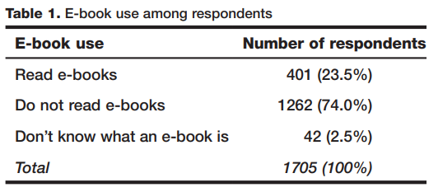

**Joonis 1. E-raamatute kasutamise levik *Queens College* tudengite seas. (2011)**

2019-2020. aastatel Omaanis tehtud uuringus küsitleti üheksa erineva kõrgkooli tudengitelt nende eelistusi õppematerjalide suhtes. Võrdlusesse pandi taaskord e-raamatud kui ka trükitud teosed. Kuigi tänapäeva tudeng on pädev digimaailmas orienteerumisel, eelistatakse kasutada õppematerjalina siiski füüsilist raamatut. Nagu ka *Queens College’s* toimunud uuringus, leidis seekord 85% tudengitest, et kuigi e-raamatutele on kergem ligipääs ning neid saab mugavamalt lugeda igalpool, on 66,7% tudengitest arvamusel, et just prinditud trükised need, mis tagavad neile keskendumisvõime uute teadmiste omandamiseks, eriti mis puudutab eksamiteks õppimist. [6]

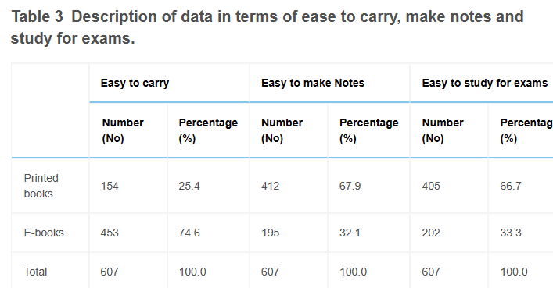

**Joonis 2. Omaani kõrgkoolides tehtud võrdlusuuringu tulemused e-raamatu ning füüsilise raamatu vastandamisel kolmes erinevas kategoorias: kaasaskantavus, märkmete tegemine ning õppimine eksamiteks.**

2022. aastal tehtud uuringus võeti Taiwani ülikoolis 50 bakalaureuse tudengit ning nad jagati kahte gruppi: grupp üks pidi lugema teadusartiklit kirjalikult paberkandjalt ning grupp kaks digitaalses keskkonnas. Mõlemad grupid lugesid täpselt sama teadusartiklit, mis oli 6 lk pikk ning mõlema grupi puhul mõõdeti silmaliikumist. Pärast lugemist pidid tudengid vastama artikli põhjal koostatud küsimustele. [10]

Testi tulemused näitasid, et kuigi mõlemal grupil kulus umbes samapalju aega artikli lugemiseks, siis silmaliikumise järgi tuli välja huvitav info töötlemise muster. Tudengid, kes lugesid virtuaalselt, vaatasid teadusartikli lühikokkuvõtet ning diagramme, tihtipeale keskendudes ainult artikli esimestele lehekülgedele, samas kui paberkandjal artiklit lugenud tudengid töötasid artikli palju põhjalikumalt läbi, minnes läbi terve artikli mitu korda ning keskendudes kauem detailsetele punktidele. See tõestas seda, et info töötlemiseks antud keskkond/tingimused mõjutavad juba inimese kognitiivset funktsioneerimist suurel määral ning informatsiooni omastamiseks kasutatakse erinevaid strateegiaid. Lisaks andis antud uuring taaskord alust faktile, et paberkandjal loetud informatsiooni töötlemine on palju efektiivsem, kuna artikli kohta koostatud küsimustele vastas ka paberkandjal artikli lugeja palju sisukamalt [10]

Antud teaduskirjandus annab alust sellele, et informatsiooni talletamiseks ning levitamiseks on isegi tänapäeva maailmas veel suur vajadus trükitud raamatute jaoks.

### **1.3 PROJEKTI SIDUSGRUPID**

Käesolev projekt on loodud Tallinna Ülikooli esmakursuslastest üliõpilastele, kellel on võimalik tutvuda oma ülikoolitee alguses üliõpilaskonnaga. Kuigi hetkel me ei tea 2024/2025. a täpset esmakursuslaste arvu, astub Tallinna Ülikooli keskmiselt iga aasta õppima 1000+ tudengit.

Projekti raames olid tähtsamateks sidusgruppideks:

1) üliõpilaskonna kontoritöötajad;

2) üliõpilaskonna vilistlased;

3) Tallinna Ülikooli 6 üliõpilasnõukogu MEEDIUM, CIVITAS, DIGITECH, KÜN, TÜHI ÜN ja LTI ÜN;

4) üliõpilaskonna klubid: Kultuuriklubi, ESN TLÜ Rahvusvaheline Klubi, Fotoklubi, Rahvusvaheliste Suhete Selts, Üliõpilasteater TYYT ja Harjutuskohtu Selts ja Jaapani Klubi;

5) ülikooli kultuurikollektiivid;  
6) karjääri- ja nõustamiskeskus.  
Läbi nende sidusgruppide said projektiliikmed ettenähtud, korrektsed ja kujundliku informatsiooni, mida lisada valmis saavasse üliõpilaskonna teatmikusse.

### **1.4 PROJEKTI JÄTKUSUUTLIKKUS**

Projekti jätkusuutlikkuse tagamiseks uuendatakse regulaarselt üliõpilaskonna siseselt üliõpilaskonna teatmikut uue informatsiooniga ning jagatakse teatmikuid edaspidiselt esmakursuslastest üliõpilastele. Teatmik laetakse PDF formaadis üles ka ülikooli/üliõpilaskonna esinduslehtedele, et tagada suurem ligipääsetavus informatsioonile. Lisaks saab välja arendada antud teatmikust ka tulevasi projekte, mis käsitleks teatmiku teemasid veel enam süvitsi.   
Projekti raames tekkinud väljund, informatsioon ja teadmised jäävad üliõpilaskonna juhatuse liikmete omandisse, kes saavad vajadusel teatmiku täiendamisel kasutada olemasolevaid väljundeid. Usume, et üliõpilaskonnas osalemise aktiivsuse jätkamiseks on oluline teatmiku jätkuv jagamine esmakursuse üliõpilastele ja uuendamine, kuna teatmik sisaldab kompaktselt kõike vajaliku infot üliõpilaskonna kohta. Samuti jäävad teatmiku võimalikud koopiad üliõpilaskonna juhatusele, kes saab neid jagada soovijatele. Teatmiku on plaanis välja pakkuda ka ülikooli arhiivmuuseumile, et säilitada osa meie kooli ajaloost ning pakkuda inspiratsiooni ka tulevastele põlvedele nende tegemistes.

### **1.5 PROJEKTI KOKKUVÕTTE**

Projekti lõpuks valmis Tallinna Ülikooli üliõpilaskonna teatmik 17 peatükiga (VT lisa 5.2). 2024/2025 õppeaasta alguses toimuval ülikooli tutvustavatel üritustel on plaanis jagada üliõpilaskonna teatmikut huvitundvate esmakursuse üliõpilastele tutvumiseks. Rühmana oleme saadud projekti tulemusega rahul, kuna suutsime koostöös luua üliõpilaskonna teatmiku, mida pole 14 aastat täiendatud. Vaadates teatmiku peatükke usume, et seal olevat informatsiooni lugedes saavad esmakursuslased tutvuda üliõpilaskonnaga palju kiiremini ja põhjalikumalt kui enne. Iga liige sai anda oma osa teatmiku valmimisse ning omandas uusi teadmisi, mis täidab projekti raames loodud eesmärgid. Teatmiku valmimine saab kindlasti anda jäädava panuse üliõpilaskonna populaarsusesse üliõpilaste seas, kuna varakult saavad esmakursuse üliõpilased ennast kurssi viia üliõpilaskonnas toimuvaga ja varakult ühineda üliõpilaskonnaga igal viisil mis võimalik.

## **PROJEKTI TEGEVUSKAVA**

| Tegevused | Tähtaeg | Vastutaja(d) |
| --- | --- | --- |
| Esimene kohtumine | 13.02 | KÄRT |
| Vanade materjalide skaneerimine | 20.02 | KELLI |
| TLÜ ÜK - esmane kirjeldus | 22.02 | KATI |
| Sümboolika - esmane kirjeldus | 29.02 | KATI |
| Maskott Eksmati ja MTÜ - esmane kirjeldus | 07.03 | KATI, ANNALIISA |
| Üliõpilasnõukogude ja klubide tutvustus - kontakteerumine ja teha tutvustuse tegemine aabitsa jaoks. | 20.03 | KEVIN |
| Kultuurikollektiividega esmane ühenduse võtmine, seoses nende informatsiooni lisamisega aabitsasse. | 11.03 | LAURA |
| Vilistlastega esmane ühenduse võtmine, seoses ajalooliste sündmuste/mälestuste lisamisega aabitsasse. | 11.03 | LAURA |
| Teabe levik, ÜK struktuur, ÜK kontori - esmane kirjeldus.  Voliniku meelespea, alus dokumendid, teenused- esmane kirjeldus. | 14.03 | KATI, ANNALIISA, KASPER |
| Esimesed algsed muudatuse ettepanekud ajalooliste ja traditsiooniliste sündmuste täiendamiseks. | 18.03 | LAURA |
| Meeldetuletuse saatmine vilistlastele/kultuurikollektiividele seoses vajamineva informatsiooniga | 20.03 | LAURA |
| Vahekokkuvõtte materjalid valmis | 21.03 | KÕIK |
| Vahekokkuvõte + osalemine ELU vahenädala sessioonil | 25.03 | KÕIK |
| Kokkusaamised/intervjuud/informatsiooni otsimine seoses ajaloolise informatsiooni täiendamisega. | 25.03-07.03 | LAURA |
| Pildistamine /fototöötlus | 08-12.04 | KELLI |
| Ajalooline informatsioon, kultuurikollektiivide tutvustused, traditsioonilised üritused - korrektne lõppversioon täiendustest on esitatud lõplikul kujul. | 12.04 | LAURA |
| Tekstide korrektuurid | 14.04 | KÕIK |
| Kõik materjalid koos, et jõuda kujundamise lõppfaasi | 14.04 | KÕIK |
| Hinnapakkumise küsimine trükisele | 19.04 | KELLI |
| Aabits kujundatud | 23.04 | KELLI |
| Aabitsa viimane kontroll ja parandused | 23.-25.4 | KÕIK |
| Aabitsa trükiettevalmistus ja trükivalmis pdf | 26.04 | KELLI |
| ELU portfoolio materjalid valmis ning saadetud | 12.05 | KÕIK |
| ELU projekti esitluspäev | 15.05 | KÕIK |

## **KOMMUNIKATSIOON SIDUSRÜHMA(DE)LE**

### 3.1 VILISTLASED

* Tehti küsimustik vilistlastelt andmete küsimiseks [LINK](https://forms.gle/XFprTmaF2it1Q4oK6)
* Küsimustiku link postitati TLÜ üliõpilaskonna vilistlaste gruppi (VT lisa 5.3)
* Küsimustiku link saadeti eraldi isiklikult Facebooki keskkonnas ~70 endisele vilistlasele, kellest 14 vastasid.
* Küsimustiku linki paluti jagada üliõpilasnõukogudel ja klubidel oma esindus lehekülgedel (VT lisa 5.4, 5.5, 5.6)
* Küsimustiku linki taheti algselt saata ka ülikooli erinevatesse infokirjades, kuid see plaan jäi teostamata juriidilistel põhjustel
* Küsimustiku tulemusena viidi intervjuud läbi eraldi 2 inimesega, mille tulemused said kirja pandud WORD dokumenti.
* Enne trükkiminekut, antakse vilistlastele, kelle infot kasutati teatmikus, võimalus teatmik üle vaadata

### 3.2 ÜLIÕPILASNÕUKOGUD

* Küsiti üliõpilasnõukogudelt, kas neile sobiks, et kasutatakse nende olemasolevaid tegevuskirjeldusi või sooviksid teatmiku jaoks uue saata.
* Peale kirjavahetust lisati kirjeldused teatmikku.
* Üliõpilasnõukogudelt küsiti veel erinevate ürituste pildimaterjale, et teatmikku huvitavamaks teha

### 3.3 KLUBID

* Suheldi klubidega ja küsiti, et kas olemasolevad kirjeldused sobivad tulevasse teatmikku või soovivad nad seda muuta.
* Peale kirjavahetust kanti soovitud kirjeldused teatmikku.
* Küsisime ka pildimaterjale, et klubidest paremat ettekujutust luua ja rohkem läbi piltide näidata klubi tegevusi.

### 3.4 NÕUSTAMISKESKUS

* Peale idee tekkimist, et TLÜ Üliõpilaste nõustamiskeskus (ÜNK) võiks ka esmakursuslastele mõeldud materjalis kajastust saada, sest nemad on universaalne kõigile TLÜsse sisseastujatele, õppijatele ja vilistlastele mõeldud tugi, pöörduti nende kontori poole tutvustusega teatmiku ideest.
* Ka ülejäänud vestlus nendega v.a valmis materjalide saatmine toimus näost näkku efektiivsuse nimel.

### 3.5 KULTUURIKOLLEKTIIVID

* Küsiti kirjalikul teel soovist osaleda koostöös, et kultuurikollektiivide kohta tuleks ka info teatmikusse
* Pärast nõusoleku saamist toimusid kirjavahetused nädalate kaupa, kus kultuurikollektiivid edastasid oma vajaliku info ning visuaalid teatmiku lisamiseks.
* Enne trükkiminekut, antakse kultuurikollektiividele, kelle infot kasutati teatmikus, võimalus teatmik üle vaadata

### 3.6 ÜLIÕPILASKONNA KONTOR

* Küsiti üliõpilaskonna kontori liikmetelt nende ülesandeid
* Ülesannete põhjal tehti kontori liikmetega koostöös lühendatud tekst nende tööst ning mille osas saab nende poole pöörduda
* Peale parandusi vaadati tekst veelkord üle

### 3.7 TLÜ TUDENGID

* TLÜ tudengite tagasiside on saadud üliõpilasnõukogudelt ning kursusevanematelt läbi aastate.
* Antud projekti raames eraldi infopäringut ei tehtud tudengitelt, kuna probleemid on aastast aastasse samad olnud.
* TLÜ tudengiteni võis info jõuda läbi nende instituutide üliõpilasnõukogude, kuid antud info oli suunatud siiski vilistlastele, mitte praegustele tudengitele (VT lisa 5.6)
* TLÜ tudengiteni jõuab projekt 2024. aasta sügisel, mil saabuvad esimesed esmakursuslased, kes teatmiku kas füüsilisel või PDF kujul kätte saavad.

## **IGA RÜHMALIIKME ÕPIKOGEMUSE REFLEKTSIOON (kuni 150 sõna)**

**LAURA PAJU**   
Kerge ning lustakana tunduv projekt osutus palju keerulisemaks kui algselt arvasin. Pidin enda osade jaoks koguma informatsiooni väga erinevatest allikatest ning mõtlesin, et oma kogemuste ning internetiajastu tõttu on see käkitegu - oi, kuidas ma eksisin! Seda mõjutas suurel määral ka keset projekti tõsine haigestumine, mille tõttu ei olnud ma võimeline tähtaegadest kinni pidama. Minu puuduva töövõime tõttu tekkis venimine ka projekti edasises käekäigus ning minu isiklik visioon, mida ma oleks tahtnud saavutada, ei täitunud. Lisaks mõjutas see ka kujundamise eest vastutava rühmaliikme töötempot ja ajaplaneerimist, millest mul on väga kahju.

Siiski tekkis mul väga suur austus inimeste suhtes, kes tegelevad niisuguse tööga igapäevaselt - olgu selleks keeletoimetamine või kujundamine. Õppisin väga palju eelnevalt mainitud valdkondade kohta, milles mul varasem kokkupuude oli nullilähedane ning sain teada palju uut informatsiooni meie ülikooli kui ka üliõpilaskonna kohta. Tean nüüd, kui tähtis on antud protsessi juures ajaplaneerimine ning pidev kommunikatsioon erinevate osapoolte vahel. Projekt oleks kindlasti paremini kulgenud, kui meil oleks olnud projektijuht ning rohkem aega - arvan, et antud ELU projekt oleks oma mahukuse poolest oleks sobinud kaheks semestriks.

Siiski olen uhke enda üle, et suutsin siiski oma kohustused lõpuni viia kõigest vaatamata ning aidata kaasa tudengiteatmiku loomisprotsessile, mis kindlasti kasulik meie tulevastele tudengitele.

**KASPER KÜRSA:** Projekti käigus õppisin rohkem, lisaks oma valdkonnas, üliõpilaskonna kohta. Mul oli võimalus harjutada informatsiooni kogumist ning tähtsama info otsimist, mis on vajalik oskus ülikooli õppeajal. Olin rahul enda poolt pakutud informatsiooniga, kuid tulevikuks õppisin aja planeerimise tähtsuse, mis oli projekti käigus isiklikult põhiline mure. Olles hetkel üliõpilaskonna volikogu spiiker oli mul võimalus üle käia volikogu liikmeid puudutavaid regulatsioone, mis ühtis volikogu valimiste ajaga. Tänu sellele oskasin uutele volikogu liikmetele mainida kõige tähtsamaid osasid volikogus olemisega. Samuti sattusin esimest korda kokku igasuguse trükise loomisega ning mida trükise loomine endas sisaldab. Olen veendunud esmakursuslasena, et meie gruppi poolt loodud üliõpilaskonna teatmik on piisavalt täidetud informatsiooniga, mis aitaksid vastada üliõpilaste küsimustele seoses Tallinna Ülikooli üliõpilaskonnaga, mis täidab meie projekti põhieesmärgi.

**KELLI SEVILLA KOOK -**

Tegemist oli mahuka ja ambitsioonika projektiga, mis võttis oodatust kauem aega ning võttis rohkem energiat kui esmalt arvasin. See kogemus andis parema tunnetuse nii suure projekti ettevalmistamisel ja aja planeerimisel, vajaduste väljaselgitamisel ja kujundustööde rakendamisel. See võimaldab tulevikus paremini oma aega ja tegevusi kavandada. Mõistsin, kui oluline on kujundusprojektide juures meeskonna tugi, pidev omavaheline suhtlus ja toetus. Leian, et suureks abiks oleks olnud projektijuhi olemasolu, kes oleks aidanud tegevustega kavas püsida ja olnud n-ö vastutavaks vahelüliks ja info vahendajaks teiste meeskonnaliikmete vahel. Oma tegevusega üksijäämine, eriti kui see vajab spetsiifilisi oskusi, tekitab suure motivatsioonilanguse, millest on raske üksi välja murda.

Mõistsin, et ELU projekti valides tegin enda jaoks mugava valiku, sest meeskonda oodati kujundus oskusega tudengit. Kuid käies juba tuttavat rada pidi, on väike tõenäosus uute avardavate kogemuste saamiseks ja enesearenguks. Lisaks sain aru, kui väärtuslik on aeg ja kui oluline on teada, kuhu ma seda panustan.

**ANNALIISA LIPP:** Esimesel koosolekul jagati ära aabitsas käsitletavad teemad, kus ma sain teada enda ülesannete ning oma grupiliikmete kohta. Hakates tegema tutvusin ma palju üliõpilaskonnaga, eriti just kontori ja juhatusega, ning sain ka palju teada selle struktuurist. Ma õppisin tundma üliõpilaskonna põhieesmärki, olulisust ja missioone. Kuigi praegu võib olla raske näha meie töö vajalikkust siis tuleval sügisel, kui meie projekt päriselt kasutust saab ning tulevased tudengid seda loevad, võime olla rahul ning uhked nähtud vaeva üle.

Lisaks üliõpilaskonnale sain ma tutvuda raamatu loomisega ning sellega seotud protsessidest. Esmapilgul kerge töö osutus keerukamaks, kui oleks võinud arvata.

Arvan et, kuigi aabits sai suures osas valmis, siis oleks see võinud tulla veel parem, kui ajaplaneerimine oleks paremini õnnestunud. Tunnen, et minu ajaplaneerimis- ning koostööoskus vajavad veel harjutamist ning analüüsimist. Töö käigus sain paremini mõistma selle tähtsust ning vajalikkust. Antud projekt aitas märgata vigu, mida tulevikus saaks vältida.

**KEVIN PALMETS -** Alguses jagasime kõik teemad ära ja kõik said juhised kätte ja teadsid mida tegema pidid. Olin ise pigem positiivne ja uskusin, et info kogumine on kerge ja vastused tulevad kergelt. Tegema hakates sain kiiresti aru, et see viis, kuidas küsida on väga oluline, sest muidu inimesed unustasid ja vajasid meeldetuletust, rõhutades, et meil on vaja saada kiiremas korras kirjeldused kätte, et need teatmikusse saaksid ja oleksid töödeldud selleks ajaks, tulid vastused kordades kiiremini. Ka mina, kes olen ülikoolis juba teist aastat, õppisin rohkem tundma meie üliõpilasnõukogusid ja ka klubisid, millest varem kuulnud ei olnud. Nägin ka seda, kui palju klubid ja üliõpilasnõukogud ise panustasid ja hoolisid sellest, mis teatmikus lõpuks kajastuks, sest selle saavad siiski kõik järgmise aasta esmakursuslased. Sain ka ise väga palju uut infot meie ülikooli ajaloo kohta ja kuidas ajad olid 14 aastat tagasi. Keeruliseks tegi ülesande pigem see, et samal ajal oli palju kursusi, kus pidi samuti pädev olema ja panustama ja ajaplaneerimine oli siin kohal väga oluline, kui teatmikuks aega ei varunud, jäid asjad viimasele hetkele ja siis tuli kiiresti teha. Isegi kui asjad said valmis, usun, et olles rohkem hingega sees, oleksin saanud rohkem panustada.

**KATI KADARPIK -**

See elu projekt andis mulle teada palju. Eriti andis see mulle rohkem teada Üliõpilaskonna ja erinevate oluliste väärtuste kohta. Valisin selle projekti, sest kirjutamine on midagi, mis mulle ajakirjadustudengina alati meeldinud on ning tunnen, et projekt sai valitud just õige.

Projekti alustasime koosolekuga. Rääkisime läbi plaani, jaotasime ära kes mida teeb ning jagasime ideid, mida meie õppejõud ka avatult kuulas. Ülesanded jagatud, saime me kindlad intruktsioonid kuidas oma osa parimal viisil jagada.

Minu osaks sai Tallinna Ülikooli üliõpilaskonna tutvustav osa, sümboolika, meie maskoti ajalugu ning kirjeldus ning teabe levik. Kõige enam tunnen, et panustasin ma teave leviku lõiku, sest minu meelest on see ülimalt oluline teave igale uuele ning vanale tudengile.

Informatsiooni otsimine oli minu jaoks väga põnev. Sain ringi vaadata vanades üliõpilaskonna failides ning leida teemade kohta uut informatsiooni, millest ka mina varem teadlik polnud. Näiteks sain rohkem teada mis meie maskoti lugu on ning kellena tugeng maskotti nägema peaks.

Osad ülesanded sain kenasti õigeaegselt tehtud, aga eraelu ning pideva haigestumise tõttu tunnen, et oleksin saanud endast anda rohkem. Eriti tulid mul probleemid ajaplaneerimisega, mida tean tulevikus paremini jälgida. Siiski oli projekt väga hariv huvitav ning tunnen, et sain sellest palju.

## **LISAD**

### **5.1 GRUPI TÖÖJAOTUS**

| **PEATÜKK** | **VASTUTAV** |
| --- | --- |
| Mis on TLÜ üliõpilaskond? | Kati |
| Kus liigub info? | Kati |
| TLÜ ÜK Mission, põhieesmärk ja väärtused | Annaliisa |
| ÜK Teenused | Kasper |
| MTÜ TLÜ ÜK | Annaliisa |
| ÜK ajalugu | Laura |
| ÜK struktuur | Annaliisa |
| ÜK kontor | Annaliisa |
| TLÜ Üliõpilasnõukogud | Kevin |
| ÜK Klubid | Kevin |
| Kultuurikollektiivid | Laura |
| TLÜ ÜK Sümboolika | Kati |
| Eksmati | Kati |
| Traditsioonid | Laura |
| Kursusevanema meelespea | Kõik |
| Voliniku meelespea | Kasper |
| Nõustamiskeskus | Kõik |
| Visuaali kontseptsioon ja kujundus | Kelli |

### **5.2 ÜLIÕPILASKONNA TEATMIKU PEATÜKID**

| Mis on TLÜ üliõpilaskond? |
| --- |
| Kus liigub info? |
| TLÜ üliõpilaskonna mission, põhieesmärgid ja väärtused |
| Teenused |
| MTÜ TLÜ ÜK |
| ÜK ajalugu |
| ÜK struktuur |
| Kontor ja kelle poole murega pöörduda |
| ÜNide info |
| Klubide info |
| Kultuurikollektiivide info |
| Sümboolika |
| Eksmati |
| Traditsioonid |
| Kursusevanema meelespea |
| Voliniku meelespea |
| Nõustamiskeskus |

### 5.3 KUVATÕMMIS ÜLESKUTSEST TLÜ ÜLIÕPILASKONNA VILISTLASTE GRUPIS

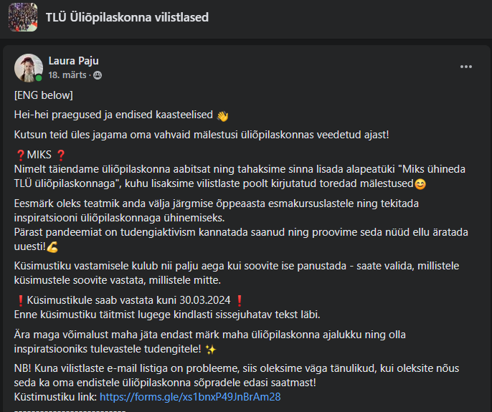

### 5.4 KUVATÕMMIS ÜLESKUTSEST ÜLIÕPILASNÕUKOGUDELE

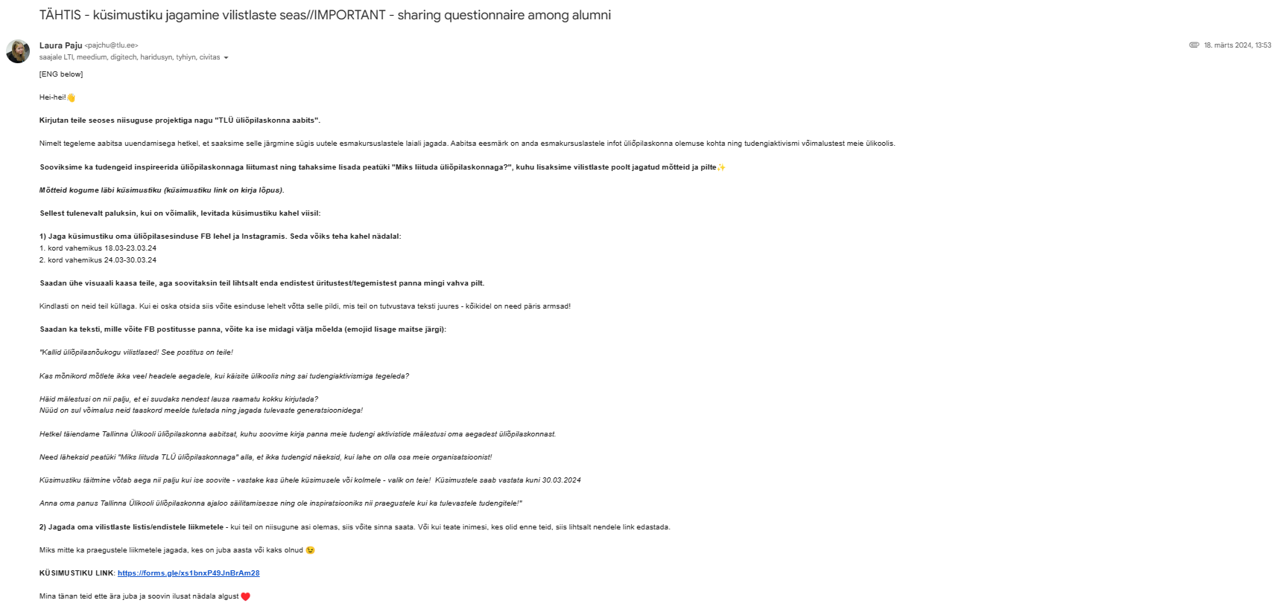

### 5.5 KUVATÕMMIS ÜLESKUTSEST KLUBIDELE

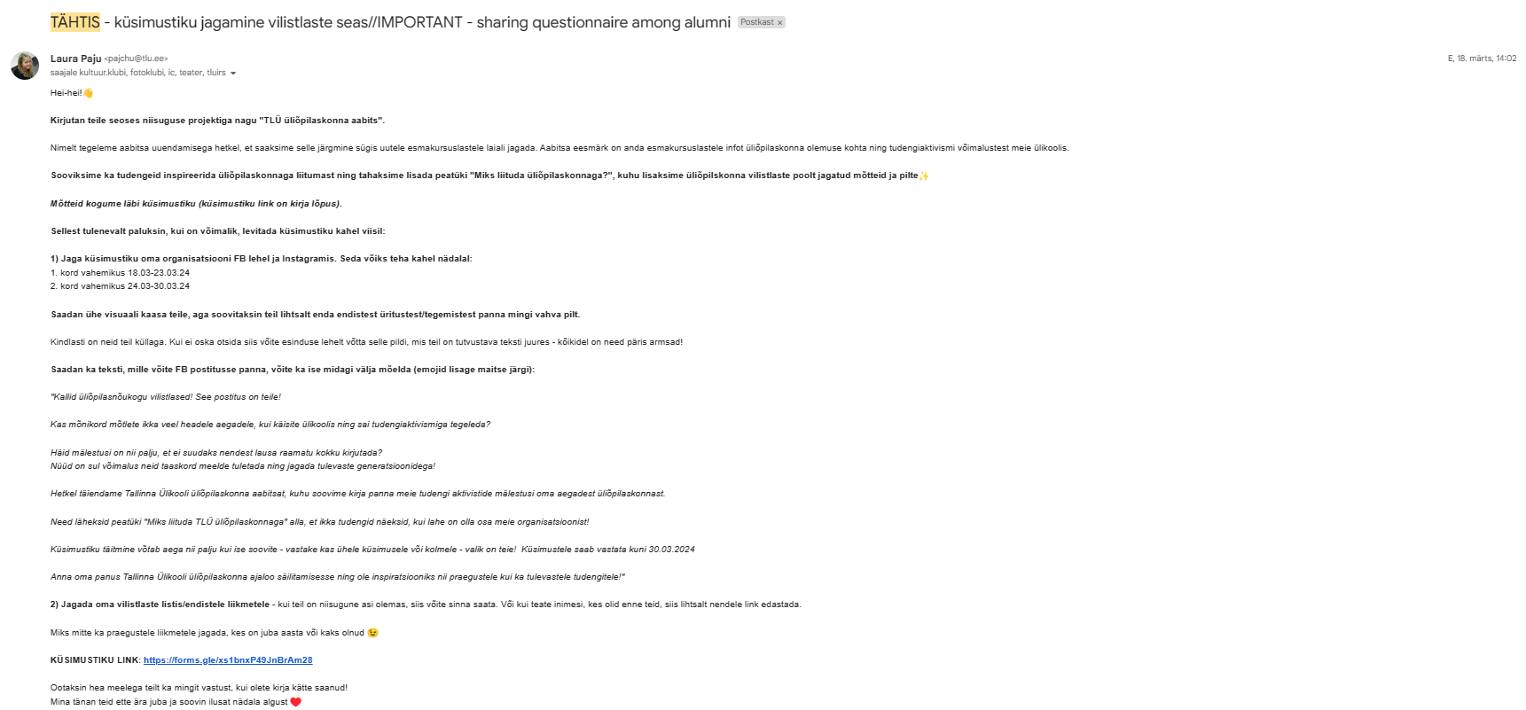

### 5.6 KUVATÕMMIS DIGITEHNOLOOGIATE INSTITUUDI ÜLIÕPILASNÕUKOGU FACEBOOK SEINALT, KUS NAD JAGAVAD ÜLESKUTSET

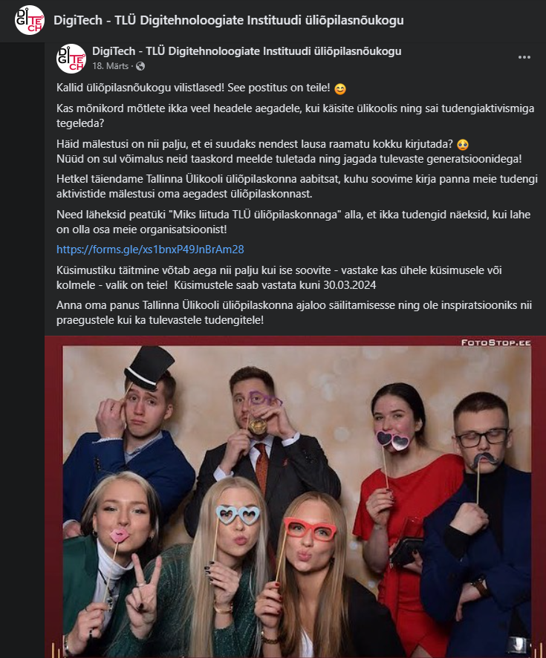

## **KASUTATUD ALLIKAD**

[1] Chakraborty, S., Wei, Z., Kelton, C., Ahn, S., Balasubramanian, A., Zelinsky, G. J., & Samaras, D. (2023). Predicting visual attention in graphic design documents. *IEEE Transactions on Multimedia*, *25*, 4478–4493. https://doi.org/10.1109/TMM.2022.3176942

[2] Murchie, K.J. & Diomede, D. (2020). Fundamentals of graphic design-essential tools for effective visual science communication. *FACETS*. *5*(1): 409-422. https://doi.org/10.1139/facets-2018-0049

[3] Meirelles, I. (2013). Design for information : An introduction to the histories, theories, and best practices behind effective information visualizations. *Quarto Publishing Group USA.*

[4] Tallinna Ülikooli üliõpilaskond. (2021, 20. aprill). *Tallinna Ülikooli üliõpilaskonna arengukava 2021-2025.* https://docs.google.com/document/d/1lGIFkM9qthk5-Bk0pPTrx9ELoBwUHBLuI-jlMgfv7nY/edit

[5]Miller, C.C., Bosman, J. (2011). E-books outsell print books at Amazon. *New York Times.*

[6] Amirtharaj, A., Raghavan, D., Arulappan, J. (2023) Preferences for printed books versus e−books among university students in a Middle Eastern country. *Heliyon*, *9*(6). https://doi.org/10.1016/j.heliyon.2023.e16776

[7] Hang, Y., & Kudva, S. (2013). Ebooks vs. print books: Readers’ choices and preferences across contexts. *Proceedings of the American Society for Information Science and Technology, 50*(1), 1–4. https://doi:10.1002/meet.14505001106

[8] Nancy M. Foasberg. (2011). Adoption of e-book readers among college students: A survey. *Information Technology and Libraries, 30*(3)*,* 108–128.

[9] Tallinna Ülikool. (2017). *Tallinna Ülikooli stiiliraamat.* https://www.tlu.ee/public/CVI-2017/mobile/index.html#p=1

[10] Jian, YC. (2022) *Jian, YC. Reading in print versus digital media uses different cognitive strategies: evidence from eye movements during science-text reading. Read Writ 35, 1549–1568 (2022).* https://doi.org/10.1007/s11145-021-10246-2